新北市立溪崑國民中學105學年度第二學期第一次定期評量社會科試卷
八年級 班 座號 姓名
地理科
※圖一為華南、華中地區地理區的示意圖，請回答下列問題：
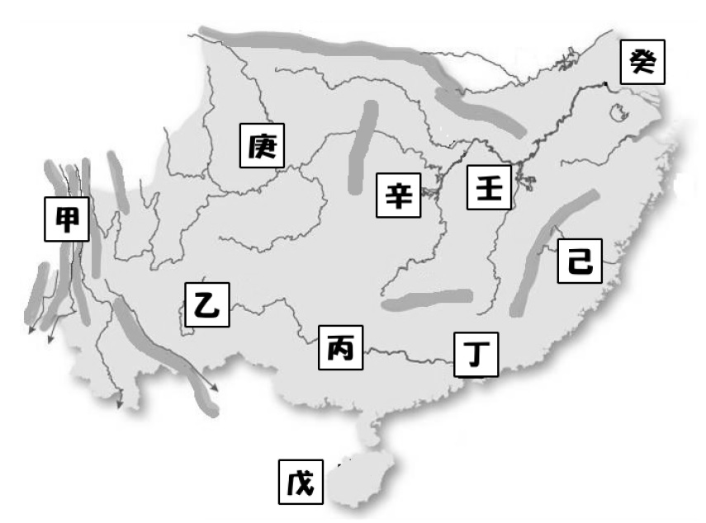
1.「因山多田少、糧食不足，加上擁有優良多灣澳的谷灣式海岸，利於出海，是早期人口外移的地區之一。」上述的地區最有可能是圖一中的何區？
圖一
(A)丙 (B)丁 (C)戊 (D)己。
2.「桂林山水甲天下，陽朔山水甲桂林。」指灕江兩岸的地表峰林遍布倒映在江面，風景秀麗，富觀光資源，請問桂林位於圖一中的何區？
(A)甲 (B)乙 (C)丙 (D)丁。
3.昆明「四季常如二三月，花枝不斷四時新」的特色，有「春城」、「花都」之稱，請問昆明位於圖一中的何區？
(A)甲 (B)乙 (C)丙 (D)丁。
4.圖一中的庚，其冬季氣溫較同緯度地區略高，其主要原因為何？
(A)盆地內有長江貫穿 (B)北側有高山阻擋冬季寒風 (C)傳統民居有保暖設施 (D)綠地較多可調節氣候。
5.「湖廣熟，天下足」形容耕地廣闊，農產豐饒。請問位於圖一中何區？ (A)庚 (B)辛 (C)壬 (D)癸。
6.這個都市位於珠江口西側，過去曾受葡萄牙殖民，存留至今的歷史建築為重要的觀光資源。近年來因為博弈業的發展，吸引眾多遊客。請問上述描述是指下列哪一個都市？
(A)澳門 (B)深圳 (C)香港 (D)廣州。
7.長江流域內的各大盆地，素有「火爐」之稱，意指在夏季溫度相當的高。請問：形成此稱呼的主要原因為何？ (A)盆地底部時常發生洪患 (B)地勢崎嶇不平 (C)盆地地形散熱不易 (D)緯度較其他地區低。
8.下列關於南部區域各地理區的農業景觀及稱號描述，何者正確？
(A)雲貴高原：「壩子」是重要的農業區 (B)長江三角洲：「天府之國」
(C)兩湖盆地：「瓜果之鄉」 (D)珠江三角洲：「湖廣熟，天下足」
※圖二為華北、東北地區地理區的示意圖，請回答下列問題
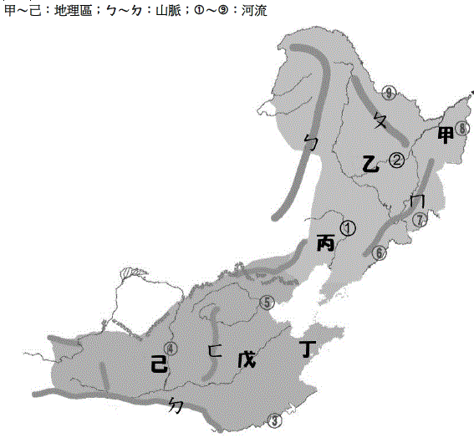
9.以風積黃土為主，因質地鬆軟，易受流水侵蝕，
圖二
地表呈現「千溝萬壑」的景觀。上述所指是
圖二中的哪一個地理區？
(A)丙 (B)丁 (C)戊 (D)己。
10.由「北大荒」轉變為「北大倉」之稱的是圖二中的哪一個地理區？
(A)甲 (B)乙 (C)丙 (D)丁。
11.「白山黑水」泛指東北地區，其中有黑水之稱的黑龍江位於圖二中何處？
(A) (B) (C) (D) 。
12.「地上懸河」的景觀出現在圖二中哪一個地理 區？ (A)丙 (B)丁 (C)戊 (D)己。
13.華北平原有句俗諺形容當地是「大雨大災，無雨旱災」。請問：這樣的現象主要跟該地何項自然環境特徵有關？
(A)圍湖造田 (B)河川泥沙淤積
(C)年雨量變率大 (D)位處太行山背風側

14.黃河流域有中國的「能源流域」之稱，請問：下列敘述何者正確？
(A)上游三峽大壩富含水力 (B)中游山西省一帶煤礦品質佳
(C)下游杭州灣一帶盛產石油 (D)乾溼季分明，有利太陽能發電
15.位於東北北半部的交通樞紐，曾為俄國控制東北的殖民中心，境內許多俄式建築矗立，近年來為發展觀光，每年舉辦冰雕節吸引許多觀光人潮。請問：根據上述是指下列哪一個都市？
(A)哈爾濱 (B)長春 (C)瀋陽 (D)大連。
16.(甲)多礦產能源 (乙)鐵路交通便利 (丙)優良海港 (丁)歷史背景 (戊)勞工充足，東北地區為中國重工業中心，上述共有幾項符合東北為重工業發達的條件？
(A) 甲乙丙丁 (B) 乙丙丁戊 (C)甲乙丁戊 (D) 甲乙丙戊。
17.「蜀道之難，難於上青天。」這句話描述四川地區的何種地形特色？
(A)南北通衢，交通便捷 (B) 缺乏天險，易攻難守
(C)山地阻隔，治安不佳 (D) 形勢封閉，易守難攻。
歷史科
- 下列中國歷代內亂，性質相同的是哪一組？ 甲：管蔡之亂、乙：黃巾之亂、丙：八王之亂、丁：安史之亂、戊：黃巢之亂、己：靖難之變、庚：流寇、辛：三藩之亂、壬：太平天國
（A）乙戊庚壬 （B）甲丙丁辛 （C）乙丙丁戊 （D）己庚辛壬。
- 哪一個國家提出「門戶開放政策」，中國才免除被瓜分的危機？（A）美國（B）德國（C）英國（D）俄國。
- 蔡伊琳看到一段關於「甲午戰爭」歷史描述：
戰後，所簽訂的（甲）條約內容，除割讓台灣、澎湖、（乙）外，又可在中國的各通商口岸設廠製造，更是影響中國經濟發展的最大致命傷；加上各國皆可援引（丙）一律享有同等權利，於是中國工業受到歐美列強嚴重打擊。

請問：這段歷史敘述中的甲、乙所指為何？ （A）甲—北京條約；乙—九龍司 （B）甲—南京條約；乙—香港
（C）甲—馬關條約；乙—遼東半島 （D）甲—馬關條約；乙—朝鮮。
- 承上題，文中所描述的丙所指又是何種權利？（A）領事裁判權 （B）協定關稅 （C）片面最惠國待遇（D）租界。
- 對於甲午戰爭很感興趣的安心雅，想去參訪這場戰爭開戰地點的歷史遺跡，她應該前往下列何處？
（A）遼東半島 （B）台灣 （C）山東半島 （D）朝鮮半島。
- 『同治年間，第一批30名中國學童出現在美國，美國人驚訝地大叫：「看，中國女孩。」有頑皮的小孩還跑過去摸一摸小辮子，然後發出新奇、嘲弄的笑聲。』這是清朝政府為了西化，第一次派遣幼童出洋學習的插曲。
請問：派遣留學生是哪一歷史事件？（A）戊戌變法（B）太平天國（C）維新運動（D）自強運動。
- 1895年，這個人和日本首相伊藤博文在日本下關的春帆樓議和，請問他是誰？
（A）洪秀全 （B）李鴻章 （C）林則徐 （D）曾國藩。
- 周傑侖在書中看到有一段話描述著：「雙方爆發戰爭，清朝戰敗，並且割地、賠款、開港通商、兩國文書平等往來，『從此』開啟了近代不平等條約的序幕。」請問：『從此』是指何條約？
（A）南京條約（B）璦琿條約（C）中英法北京條約（D）馬關條約。
- 王立弘與潘偉伯兩人都是太平天國的士兵。下列何項可能出現在他們的對話中？
（A）曾國藩的湘軍焚毀孔廟，實在太可惡了 （B）感謝天王，讓我們擁有私人土地耕種
（C）由於外國新式軍隊的協助，我們很順利攻下東南各省（D）洪秀全是我們的偶像。
- 十八世紀末、十九世紀初英國分別派遣馬加爾尼與阿美士德來華談判通商的問題，但都沒有成功。
請問：不成功的原因是？
（A）雙方對條約內容的期望差異太大 （B）雙方對禮節問題看法不同
（C）雙方語言不通 （D）中國太監對英國使節百般刁難。

- 吳遵與汪東成正在討論清朝外國傳教士來華傳教問題。
吳遵說：「因為清朝（甲）皇帝禁教的關係，中西交流中斷，使近代中國以前的中國人對西方人認識有限，甚至產生不必要的誤解，例如認為洋人怪眼（藍眼怕光）、怪腿（小腿細長，一擊就倒）、怪肚腸（喜好茶葉、大黃）。」
汪東成說：「是啊！因為禁教，外國傳教士成為清朝政府拒絕往來戶；直到（乙）皇帝時發生英法聯軍之役，中國戰敗與英法簽約，外國傳教士才能再度到中國內地傳教。」請問：吳遵與汪東成所討論的（甲）、（乙）皇帝各是誰？
（A）甲—雍正；乙—咸豐 （B）甲—雍正；乙—道光 （C）甲—乾隆；乙—道光 （D）甲—乾隆；乙—咸豐。
- 鴉片戰爭後，外國人湯姆在廣州客棧中酒後鬧事，他大聲說：「中國的衙門沒有權力審判我，我不受中國法律的約束。」他之所以敢這麼說，主要是受到下列何種因素的影響？
（A）清朝官吏不受理洋人的案件（B）領事裁判權的保障（C）清朝官員不懂英文無法審判（D）片面最惠國待遇的保護。
- 滿清時期藩屬眾多卻糾紛不斷。因藩屬而引發的戰爭，下列哪一項【不】符合史實？
柳 丁 日 報
在香港的一場拍賣會上，有兩件拍賣的中國古文物引起很大的糾紛，中共政府和香港人民要求停止此場拍賣會，並將文物歸還中國，因為這兩件文物是西方強國在侵略中國時，在北京搶奪破壞一座精美的名園時搶走的。

（A）琉球－牡丹社事件 （B）緬甸－英法聯軍
（C）越南－中法戰爭 （D）朝鮮－甲午戰爭。
- 右圖是有關一則新聞報導內容。請問：這是在報導哪一個事件？
（A）鴉片戰爭（B）太平天國（C）英法聯軍（D）甲午戰爭。
- 清末，有一個國家自稱是中國的朋友，趁中國遭遇英法聯軍挫敗時佯裝調停，並以和事佬居功，後來不費一兵一卒就奪得中國東北廣大土地。請問：這個國家指的是哪一國？（A）美國（B）日本（C）俄國（D）德國。
- 上歷史課時，老師請學生羅智翔針對右圖圖片表示意見，
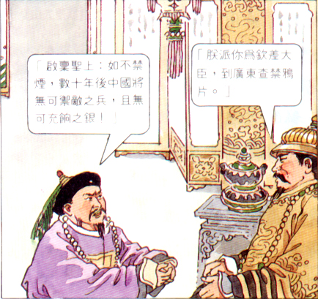
下列有關他的解讀哪一個【不】符合歷史事實？
啟稟皇上：「如不禁煙，數十年後中國將無可禦敵之兵，且無可充餉之銀！」

朕就派你為欽差大臣！去廣州查禁煙吧！

（A）圖中的欽差大臣是林則徐
（B）圖中的皇帝是道光皇帝
（C）禁煙行動引發中英衝突
（D）外國商人從此不再向中國輸入鴉片。
- 蕭竟滕是生長在「自強運動」期間的中國平民百姓，在他生活中可以聽聞到下列哪些歷史景象？
（甲）同文館是對外交涉及推行自強運動的總機構
（乙）輪船招商局製造新式輪船
（丙）江南機器製造局製造軍隊所需的槍炮彈藥
（丁）廣方言館中的學生埋頭苦讀四書五經。
（A）甲乙丙丁（B）甲丙丁 （C）乙丙丁 （D）丙。
公民科
35.立法院三讀通過《勞動基準法》修正案,明訂勞工每7日中應有2日休息,1日為例假,1日為休息日,並配合刪除勞工7天 假,國定假日全國一致。政府維護勞工權益之決心絕不打折,勞團在爭取權益之同時,應考量社會觀感及公共利益。依上述判斷,其主要在強調法律的哪兩項功能? 【甲】保障人民權利 【乙】維持社會秩序 【丙】促進社會進步 【丁】增進公共利益: (A) 甲丁 (B) 乙丙 (C) 丙丁(D) 甲丙 。
36.承上題,刪除七天國定假日的規定「自106年1月1日施行」。例如:國定假日9/28教師節和12/25行憲紀念日去年是勞工最後一次放假,今年開始就無法享受此放假的權益了。依據上述內容,說明法治社會的何種特性？
(A) 不合時宜的法律人民也要守法 (B) 政府強制依公權力執法 (C) 法律規範不溯及既往 (D) 法律內容須與時俱進。
37.彰化縣大城鄉日前肉鴨場發現H5N2亞型高病原性禽流感病毒,確診後場內肉鴨888隻全數撲殺。彰化縣動物防疫所防疫人員進行場內鴨隻撲殺工作,請問：政府的做法,是依據《憲法》第23條中的哪一項理由而實施的？ˉ
(A)防止妨礙他人自由ˉ(B)避免緊急危難ˉ(C)維持社會秩序ˉ(D)增進公共利益。
38.承上題,彰化縣政府為了避免傳染性疾病蔓延疫情加劇,依《傳染病防治法》全數撲殺肉鴨888隻,是限制了養鴨場老闆的哪一項權利？而不構成違憲。
(A) 經濟上受益權 (B) 行政上受益權 (C) 司法上受益權 (D) 經濟上平等權。
39. 我國《憲法》第8條規定:「人民身體之自由應予保障。非依法定程序之甲、乙、丙、丁,得拒絕之。」是指人民身體不受國家權力非法侵犯。請問：前文中的甲、乙、丙、丁是指下列何者？
(A)逮捕、居住、審問、處罰 (B) 遷徙、拘禁、審問、處罰
(C) 逮捕、拘禁、集會、結社 (D) 逮捕、拘禁、審問、處罰。
40.《性別工作平等法》之制定,是為貫徹《憲法》消除性別歧視,促進兩性地位實質平等之精神。下列敘述何者正確？
(A)《憲法》具有原則性,由行政命令實現《憲法》的規範
(B)《憲法》具有原則性,由法律實現《憲法》的規範
(C)《憲法》具有最高性,法律可以牴觸之,法規命令不可以牴觸之
(D)《憲法》具有穩定性,保障人民權利,法律規定人民義務。
41. 如果人民無法了解自己有哪些權利並正確行使,《憲法》便無法積極發揮保障人民的功效。以下是生活中有關人民權利的事例,請你加以判別其所屬的基本權利何者錯誤？
(A) 敏鎬和新婚妻子到韓國度蜜月--受益權
(B) 韓國偶像團體BTS發行專輯--自由權
(C) 美國最高法院宣判,同志婚姻合乎美國聯邦憲法--平等權
(D) 仲基大學畢業準備公務人員考試,希望當個盡職的公僕--參政權。
42. 政府透過許多管道推動社會福利相關政策，例如：以公益彩券回饋金，協助經濟弱勢民眾繳納部分健保相關費用；放寬低收入戶審查門檻，協助經濟弱勢家庭獲得社會救助等。上述政府的二項作法，最主要是為了達成下列哪些目的？
【甲】確保民眾財產權利【乙】真正落實實質平等【丙】保障人民生存權利【丁】推廣志工服務活動:
(A) 甲乙 (B) 丙丁 (C) 乙丙 (D) 甲丙。【仿105教育會考】
43. 一位釣客因天黑視線不良誤入商港範圍內釣魚，但他的行為已違反相關法規被處以罰鍰，警方提醒民眾千萬不要因疏忽而觸法，釣客被開罰而不服，依法他向主管行政機關提出訴願。請問: 釣客此作法是維護自身哪一項權利？
(A)生存權 (B)財產權 (C)自由權 (D)受益權。【仿105教育會考】
44. 難祝賀無意間涉入一起珠寶竊案而遭檢察官約談，雖然案件仍在調查階段，但因媒體的報導，使難祝賀飽受朋友及路人的異樣眼光，他不平地認為社會上的法治素養實在有待加強。上述難祝賀的哪一項權利最可能被侵害？
(A)人格權 (B)環境權 (C)受教權 (D)勞動權。
45. 下列關於法治概念的敘述,何者正確？
(A)清玉:總統可以依社會情況逕行公布法律 (B)湯豪:法律主要目的是控制人民
(C)克夏:凡是違法的人都應該受到處罰 (D)苑子:在民主國家所有法律均由司法人員制定及執行。
46. 以下是我國法律位階示意圖。下列相關敘述，何者正確？
(A)甲的修正案是由立法院長提出 (B)乙的制定可以落實法規命令相關規定
(C)乙是由立法院負責制定修改，總統公布 (D)丙是由立法機關訂定或修改。
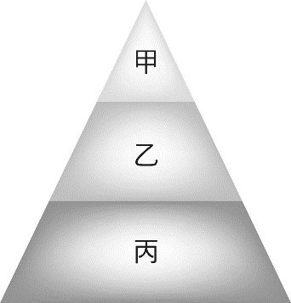
47. 中央法規標準法是法律和命令定名的依據，依據[第46題我國法律位階示意圖],回答問題:
參考選項: (1)菸害防制法 (2)中華民國憲法 (3)道路交通安全規則 (4)毒品危害防制條例 (5)噪音管制標準(6)憲法增修條文 (7)全民健康保險法施行細則 (7)身心障礙者鑑定作業辦法 (8)地方稅法通則
請從上列法規名稱來判斷各屬於【乙】位階有幾項 ? (A) 二項 (B) 三項 (C) 四項 (D) 五項。

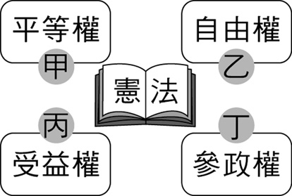
48. 附圖是關於我國《憲法》中人民基本權利的分類,衛斯理聽完老師的講解後,在課本上加了甲、乙、丙、丁四個註解,下列何者最適合作為「甲」註解的內容？
(A)柯先生在市政府擔任市長
(B)提供民眾職業訓練管道
(C)警察不能任意搜索人民身體
(D)原住民學參加國中教育會考可以加分【仿105教育會考】
49.《憲法》保障人民享有參政權,全哥想利用網路搜尋相關內容。下列網頁內容中何者正確？
(A) (B) (C) (D)
選舉和罷免權的行使對象是法律

公民投票可以落實創制和複決權
創制和複決權的行使對象是總統
可對行政院院長行使選舉罷免權

50. 下列行為何者屬於人民基本「義務」？
參考選項:【甲】阿平大學畢業後收到兵單，他依其中指示入伍，成為國軍的一分子。
【乙】小美參加了在凱達格蘭大道舉辦的遊行示威活動。
【丙】大中買刮刮樂中了四千元，實際卻只拿到三千一百八十四元，這是因為必須向政府繳交中獎稅及印花稅。
【丁】小華的父母信仰基督教，但他對佛教比較有興趣，不願受洗成為基督徒。
【戊】 阿標和妻子收到六歲女兒的入學通知書，他們在新學年一定得帶女兒到國民小學註冊就讀。
(A)甲乙丙 (B) 甲丙戊 (C)丙丁戊 (D) 乙丙丁。

105-2-1八年級 社會科－解答
01-10 DCBBB ACADA
11-20 DCCBA ADAAC
21-30 CDDBA DBABB
31-40 CCDDD CBADB
41-50 ACDAC CBDCB

